**光大理财RPA项目**

**开放平台_行外代销保有量数据生成流程需求说明**

**信息科技部 RPA项目组**

记录更改历史

|  |  |  |  |  |  |  |
| --- | --- | --- | --- | --- | --- | --- |
| **序号** | **相关内容** | **版本** | **作者** | **审核人** | **更改日期** | **备 注** |
| 1 | 初始化 | V1.0 | 郭峰 |  | 2023年9月11日 |  |
| 2 |  |  |  |  |  |  |
| 3 |  |  |  |  |  |  |
| 4 |  |  |  |  |  |  |

|  |  |  |  |  |  |  |  |
| --- | --- | --- | --- | --- | --- | --- | --- |
| **RPA需求记录** | | | | | | | |
| **序号** | **需求部门** | **需求人** | **需求简述** | **任务频次** | **效率提升（人员和时间/h）** | **需求记录时间** | **上线时间** |
| 1 | 开发平台 | 周鹏亮 | 1.登陆净值,现金,零钱通下载对应的报表,当前,上个工作日,上周末,上月末,上年末的数据 2.根据所在行分组,计算当日保有量的增长 | 每天1次 |  | 2023年9月11日 |  |

目录

1 流程概览 4

2 业务流程 5

2.1 业务流程图 5

2.2 业务流程描述 5

3 流程操作步骤详解 6

4 紧急预案 7

5 流程稳定性识别 7

6 确认意见 7

# 流程概览

*（必填项）*

*//说明流程要求和属性*

|  |  |  |
| --- | --- | --- |
| 序号 | 项目名 | 说明 |
|  | 流程描述 | 1.登陆净值,现金,零钱通下载对应的报表,当前,上个工作日,上周末,上月末,上年末的数据 2.根据所在行分组,计算当日保有量的增长 |
|  | 性能要求 | 暂无 |
|  | 时间周期要求 | 待定 |
|  | 锁屏要求 | 需要 |
|  | 日志要求 | 需要 |
|  | 录屏要求 | 需要 |
|  | 涉及系统 | 净值系统, 现金系统, 零钱通系统 |
|  | 涉及软件 | Office,pdf |
|  | 流程所属者 |  |
|  | 其他要求 |  |
|  | 运行消息通知 | 钉钉或邮件等方式确定格式和联系人 |

# 业务流程

## 业务流程图

*（必填项，能更加直观了解业务流程操作）*

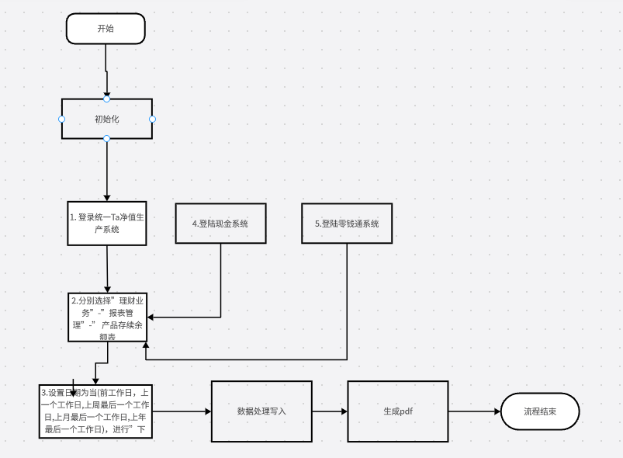

## 业务流程描述

*（必填项，简要说明流程场景，业务流程图做描述补充）*

1. 流程初始化(获取当前时间,上个工作日,上周最后一个工作日,上月最后一个工作日,去年最后一个工作日,账号和密码)

2. 登陆净值系统,选择 ‘报表管理’ -----‘产品存续余额汇总表’ ---分别输入（当前时间,上个工作日,上周最后一个工作日,上月最后一个工作日,去年最后一个工作日）下载全量数据到指定目录

3. 登陆现金系统,选择 ‘报表管理’ -----‘产品存续余额汇总表’ ---分别输入（当前时间,上个工作日,上周最后一个工作日,上月最后一个工作日,去年最后一个工作日）下载全量数据到指定目录

4. 登陆零钱通系统,选择 ‘报表管理’ -----‘产品存续余额汇总表’ ---分别输入（当前时间,上个工作日,上周最后一个工作日,上月最后一个工作日,去年最后一个工作日）下载全量数据到指定目录

5. 数据处理，根据日期合并表格,按照销售商倒序,计算保有量，销售商名称注意需要更改的(D07 招商银行零售,y07 招商银行机构，my1 网商银行,ylb 网商银行-余利宝)

# 流程操作步骤详解

*（“流程操作步骤描述”为必填项，“截图”是非必填项，但“截图”是对“流程操作步骤描述”最为详细的说明，建议是附截图，如有录屏可以保留作为需求说明的补充）*

*//详细记录人工操作时，流程操作步骤。*

*//注意：当流程操作步骤出现容易歧义的内容时，应在流程操作步骤描述中详细举例说明操作步骤逻辑*

|  |  |  |
| --- | --- | --- |
| 步骤 | 流程操作步骤描述 | 截图 |
|  | 登陆下载 |  |
|  | 计算保有量 |  |
|  | 结果保存pdf |  |
|  |  |  |
|  |  |  |
|  | 将从大道小排序 |  |

# 紧急预案

*（必填项）*

*//对人工操作的流程，可能出现机器人由于不可抗拒原因导致无法运行后，进行人为处理方法；*

对于生产环境无影响，当机器人运行失败后需进行手工处理

# 流程稳定性识别

*（必填项）*

*//对人工操作的流程，可能出现的不稳定性进行识别，比如：从1-2步会出现广告弹框等；*

|  |  |  |
| --- | --- | --- |
| 序号 | 操作步骤 | 说明 |
|  |  |  |
|  |  |  |
|  |  |  |
|  |  |  |

# 确认意见

*//由甲方人员填写，并签字；*

|  |  |  |  |
| --- | --- | --- | --- |
| 签字确认 | | | |
| 确认意见 |  | | |
| 甲方签字 | 姓名（章）：  日期： | 乙方签字 | 姓名（章）：  日期： |